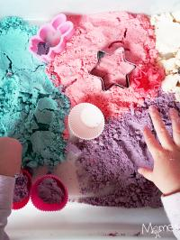

LA RECETTE DU SABLE MAGIQUE

BRICOLAGE - A PARTIR DE 3 ANS
Faire du sable magique maison c'est super facile ! Surtout que vous avez probablement déjà tous les ingrédients à la maison. Suivez notre recette de sable magique également appelé sable lunaire, sable à modeler ou sable cinétique. Nous vous proposons une version colorée et même pailletée qui se conserve plusieurs mois !
- Durée : 15 minutes

MATÉRIEL POUR RÉALISER "LA RECETTE DU SABLE MAGIQUE"
- 7 tasses de farines
- 1 tasse d'huile
- des craies colorés
- des sacs hermétiques
L'avantage de faire du sable magique maison, c'est qu'on peut faire participer les enfants à la recette, c'est déjà une activité en soi ! Surtout que notre version de sable lunaire est tout à fait inoffensive pour la santé, rien que des produits naturels.
Voici les trois ingrédients nécessaires pour la recette du sable magique : 7 mesures de farine pour 1 mesure d'huile et des craies pour colorer le sable magique si vous le souhaitez.
Vous pouvez utilisez l'huile que vous voulez / que vous avez (huile d'olive, huile de tournesol, huile de bébé qui ajoute une bonne odeur !)
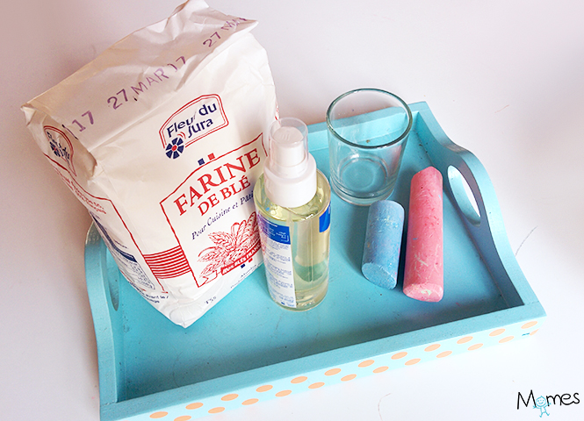
A l'aide d'un verre ou d'une tasse, dosez 7 mesures de farine et 1 mesure d'huile que vous mettrez dans un saladier.
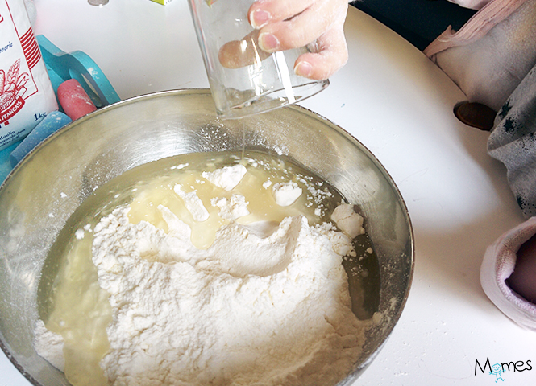
Ensuite on mélange, on patouille avec les doigts comme pour réaliser une pâte sablée :
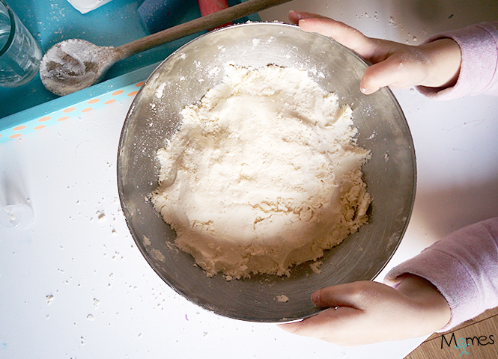
Une fois que vous avez obtenu une bonne texture, il faut ajouter de la couleur. Pour cela il faut simplement rapper des craies colorées, une étape étonnante pour les plus petits, mais attention aux doigts !
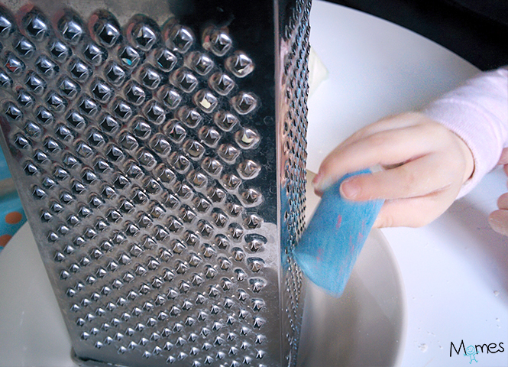
Rappez les différentes couleurs de craies que vous souhaitez donner à votre sable magique. Vous pouvez aussi mélanger les couleurs de craies pour créer vos propres couleurs. Divisez votre sable magique en autant de portions que de couleurs que vous souhaitez réaliser, en les mettant simplement dans des petits sacs de congélation. Ajoutez la poudre de craie, fermez et touillez !
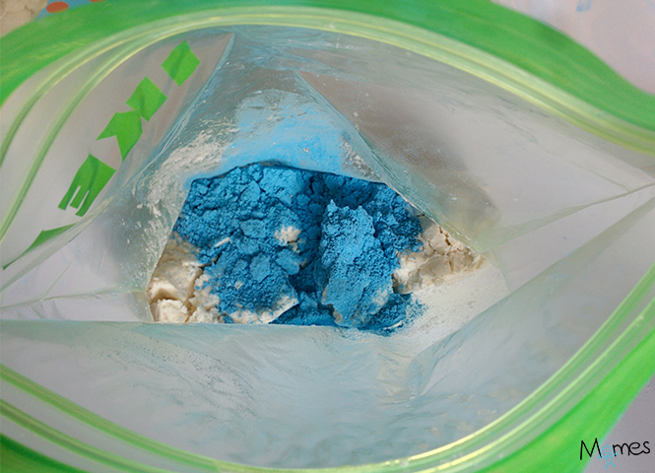
Vous pouvez également ajouter des paillettes, ici ma fille voulait réaliser du sable magique façon Reine des neiges (évidemment...).
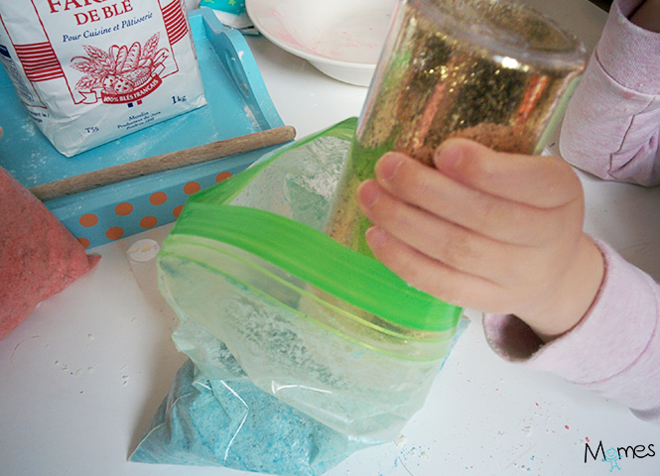
Voici donc notre set de sable magique maison ! Du rose, du violet (craie bleue + craie rouge), du blanc et du bleu. Chacune des couleurs de sable magique dans son petit sac congélation. Des emportes pièces, des petits pots et un grand bac à rebord pour s'amuser sans en mettre partout !
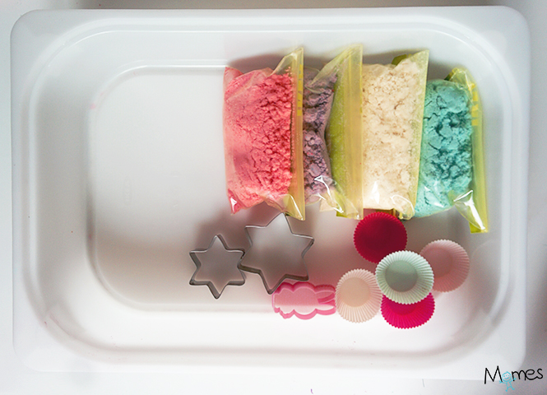
Il ne reste plus qu'à jouer !
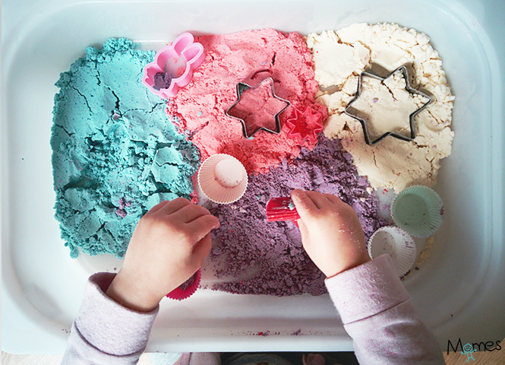

LA TEXTURE DU SABLE MAGIQUE MAISON, ÇA DONNE QUOI ?
Elle est assez proche de celle vendue dans le commerce, mais pas aussi bonne il faut l'avouer. Disons que c'est plutôt un mélange entre le sable magique et le sable fin des plages des mers du sud ! Elle permet tout de même aux enfants de modeler des formes à l'emporte-pièce, réaliser des boules, etc.
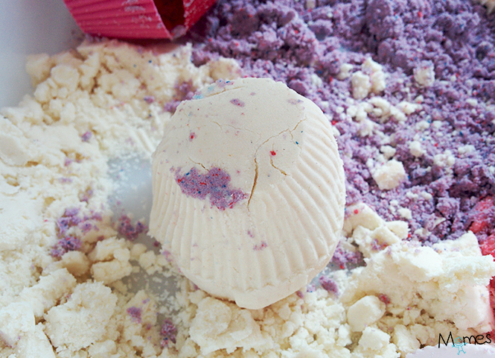
Ma fille y a joué très longtemps ce jour là, ravie de manipuler un sable magique qu'elle a réalisé elle-même et dont elle a choisi les couleurs. Elle y rejoue régulièrement, préférant d'ailleurs utiliser cette version que celle du commerce que nous avons également à la maison. Quelques semaines après notre sable magique, conservé dans les sacs hermétiques est encore très frais. Les couleurs se sont un peu mélangées évidemment. Mais vu le prix du fait maison, on préparera bientôt de nouvelles fournées de sable magique avec d'autres couleurs !

